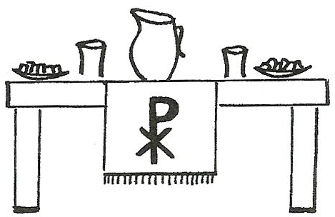
L i t u r g i e

Orde van dienst voor zondag 19 september 2021 in de protestantse Zionskerk te Oostkapelle. 1ste zondag van de Herfst.
Dienst van Schrift en Tafel.
Liturgische kleur: groen. Voorganger: ds. Ph.A. Beukenhorst. Ouderling van dienst is Ron Waverijn. Organist is Rinus Jobse.

DIENST VAN DE VOORBEREIDING
- Orgelspel vooraf: variaties over Psalm 26
- Welkom en mededelingen door de ouderling van dienst
- Lied samen zingen: Liedboek Psalm 26: 1, 3 en 5 – ‘O, Heer, op wie ik pleit’
- Inleiding en Liturgische opening met meegesproken bemoediging en groet
- Voor de kinderen: Lambertus, het Kerkschaap

DIENST VAN HET WOORD
- Gebed bij de opening van de Bijbel
- Bijbellezing door de ouderling van dienst: Marcus 8, 27 t/m 9, 1
- Meditatief orgelspel: ‘Pastorale’ van Charles Wesley
- Korte preek

DIENST VAN DE TAFEL
- Lied samen zingen: Liedboek 340.b. – ‘Ik geloof in God de Vader, de Almachtige’
- Uitleg en praktische aanwijzingen – iedereen loopt mee naar voren
- Nodiging en Vredegroet
- Tafelgebed / Instellingswoorden / Onze Vader (bid mee)
- Delen van brood en wijn – volg de aanwijzingen van de diakenen
- Orgelspel tijdens lopen: Koraal en 3 variaties uit ‘Sonate nr. 6’ van Mendelssohn
- Gebed nà de Maaltijd van de Heer

DIENST VAN DE HEENZENDING
- Slotwoorden
- Lied samen zingen: Liedboek 835: 1 (allen), 2 (vrouwen), 3 (mannen), 4 (allen)
- Heenzending en Zegen
- Lied samen staande zingen: Liedboek 431.c. – ‘Amen, amen, amen’
- Bij verlaten kerk: Let op de aanwijzingen en blijf afstand houden 1 ½ meter
- Uitgang collecten: 1. Zending Kerk in Actie (via de Diaconie: NL45 RBRB 0845 0168 57); 2. PG Oostkapelle (NL38 RABO 0375 5191 57).
- Uitleidend orgelspel na de dienst: ‘Voluntary in G’ van Henri Heron
- Groet aan de voordeur / Als het droog is: buiten koffiedrinken let op de 1 ½ meter

